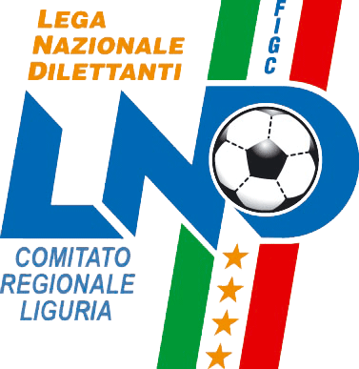 | Lega Nazionale Dilettanti  Comitato Regionale Liguria  Via Dino Col, 4/4 – 16149 Genova  Telefono: 0108398735/41 – Fax 010876687  e-mail: crlnd.liguria02@figc.it – crlnd.liguria01@figc.it  sito internet: http:// figc-lndcrliguria.it

Genova | 15 gennaio 2010 | Spett.li
 |  | Delegazioni Provinciali/Distrettuale
 |  | C.R.A. Liguria e Sezioni Arbitrali
 |  | Società C.R. Liguria
 |  | Organi di informazione
 |  | Loro Sedi

OGGETTO: | Minuto di raccoglimento

Si comunica che la F.I.G.C. ha disposto che, in occasione delle partite di tutti i campionati in programma dalla giornata odierna a quella di lunedì 18 gennaio 2010, venga osservato un minuto di raccoglimento in memoria delle vittime del terremoto che ha recentemente colpito Haiti.

Cordiali saluti.

F.I.G.C. – L.N.D.
Comitato Regionale Liguria

